BUỔI CHÀO CỜ ĐẦU TUẦN

Sáng thứ Hai ngày 28 tháng 4 năm 2025, toàn thể giáo viên và học sinh Trường TH&THCS Quang Hưng đã cùng tham dự buổi chào cờ đầu tuần trang nghiêm và đầy ý nghĩa tại sân trường.
Buổi lễ bắt đầu với nghi thức chào cờ, hát Quốc ca và Đoàn ca trong không khí trang trọng, thể hiện tinh thần yêu nước và niềm tự hào dân tộc. Tiếp theo là phần sinh hoạt dưới cờ, nơi thầy cô tổng kết các hoạt động nổi bật trong tuần qua, đồng thời tuyên dương những cá nhân và tập thể tiêu biểu trong học tập, rèn luyện.

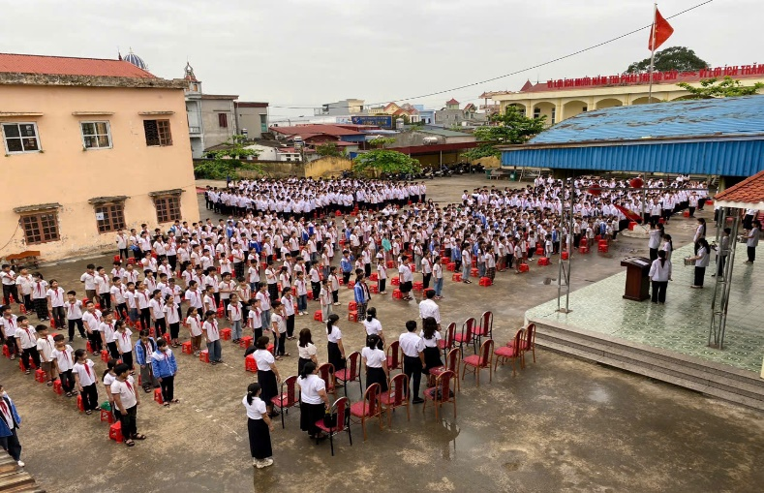 | 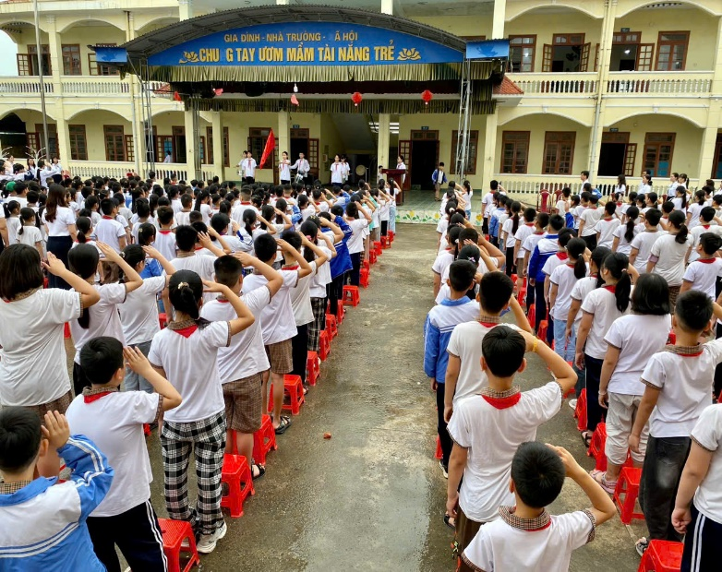
Trong buổi lễ, cô Vũ Minh Hồng - Phó hiệu trưởng, đã có những chia sẻ sâu sắc về bảo vệ môi trường, truyền thống tốt đẹp của dân tộc, kỹ năng phòng tránh đuối nước trong những ngày nghỉ lễ, giúp học sinh nâng cao nhận thức và hành động đúng đắn.
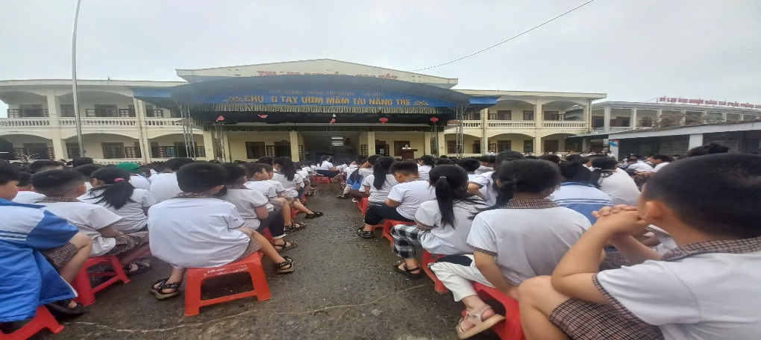

Buổi chào cờ kết thúc bằng phần phát động các phong trào thi đua, nhắc nhở học sinh giữ gìn kỷ luật, nề nếp học đường và phấn đấu học tập tốt hơn trong tuần mới.
Đây không chỉ là một hoạt động thường lệ, mà còn là dịp để toàn trường cùng nhau nhìn lại, cùng nhau cố gắng, xây dựng môi trường học đường tích cực, thân thiện và phát triển toàn diện.
🌸✍ Tác giả: Ngô Thị Hương - GV Trường TH& THCS Quang Hưng🌸

